Creación y Configuración de un Perfil Profesional en GitHub y Portafolio Web



Índice
Enunciado de la tarea 3
Resolución de la tarea 5
Parte 1 5
Parte 2 6
Parte 3 7

Enunciado de la tarea
1. Creación de un Perfil Profesional en GitHub
Crear una cuenta en GitHub:
Accede a GitHub y crea una cuenta personal.
Configura tu perfil con una foto profesional y una biografía breve que describa tus intereses y habilidades.
Estructura recomendada del archivo README.md:
Crea un repositorio llamado <tu-usuario> (por ejemplo, si tu usuario es jgarcia, el repositorio debe llamarse jgarcia).
Dentro del repositorio, crea un archivo README.md con la siguiente estructura:
Título: Nombre completo y profesión o área de especialización.
Introducción: Una breve descripción de quién eres y qué haces.
Habilidades: Una lista de tus habilidades técnicas y herramientas que dominas.
Proyectos destacados: Una sección donde incluyas enlaces a proyectos que hayas desarrollado (Coloca las tareas que has realizado y usa tu imaginación para hacerlo atractivo).
Contacto: Incluir LinkedIn y otras formas de contacto(email no personal del tipo contacto_nombre@gmail.com o un formulario de google o similar, se creativo).

2. Configuración de GitHub Pages con una Plantilla HTML
Seleccionar una plantilla HTML:
Descarga una plantilla gratuita desde un sitio como HTML5 UP o BootstrapMade.
Subir la plantilla a un repositorio:
Crea un nuevo repositorio en GitHub llamado portfolio.
Sube los archivos de la plantilla HTML al repositorio.
Activar GitHub Pages:
Ve a la configuración del repositorio.
En la sección "Pages", selecciona la rama principal como fuente de publicación y guarda.
Obtén la URL del portafolio publicado (algo como https://<tu-usuario>.github.io/portfolio).

3. Creación de un Portafolio en WordPress con Elementor
Instalar WordPress:
Crea un entorno con Local (https://localwp.com/) para instalar wordpress
Instalar Elementor:
En el panel de administración, ve a "Plugins" > "Añadir nuevo".
Busca "Elementor" e instálalo.
Instalar el plugin elementor pro (https://proelements.org/) desde panel de administración, ve a "Plugins" > "Añadir nuevo". desde archivo
Instalar el theme Astra, desde panel de administración, ve a "Appearance" > "Themes" > add theme seleccione la plantilla Astra.
Estructura recomendada para el Portafolio (Single page, todo en la misma pagina):
Página de inicio:
Introducción breve sobre ti.
Imagen destacada.
Proyectos:
Una galería o sección donde se muestren los proyectos (con imágenes y descripciones).
Habilidades:
Una lista visual de tus habilidades técnicas.
Contacto:
Formulario de contacto integrado (puedes usar el widget de Elementor).
Personalización:
Usa las herramientas de Elementor para crear un diseño atractivo y fácil de navegar.
Asegúrate de que la web sea responsive (que se vea bien en móviles).

Resolución de la tarea

Parte 1
Para acceder a mí perfil de GitHub, pinche aquí.
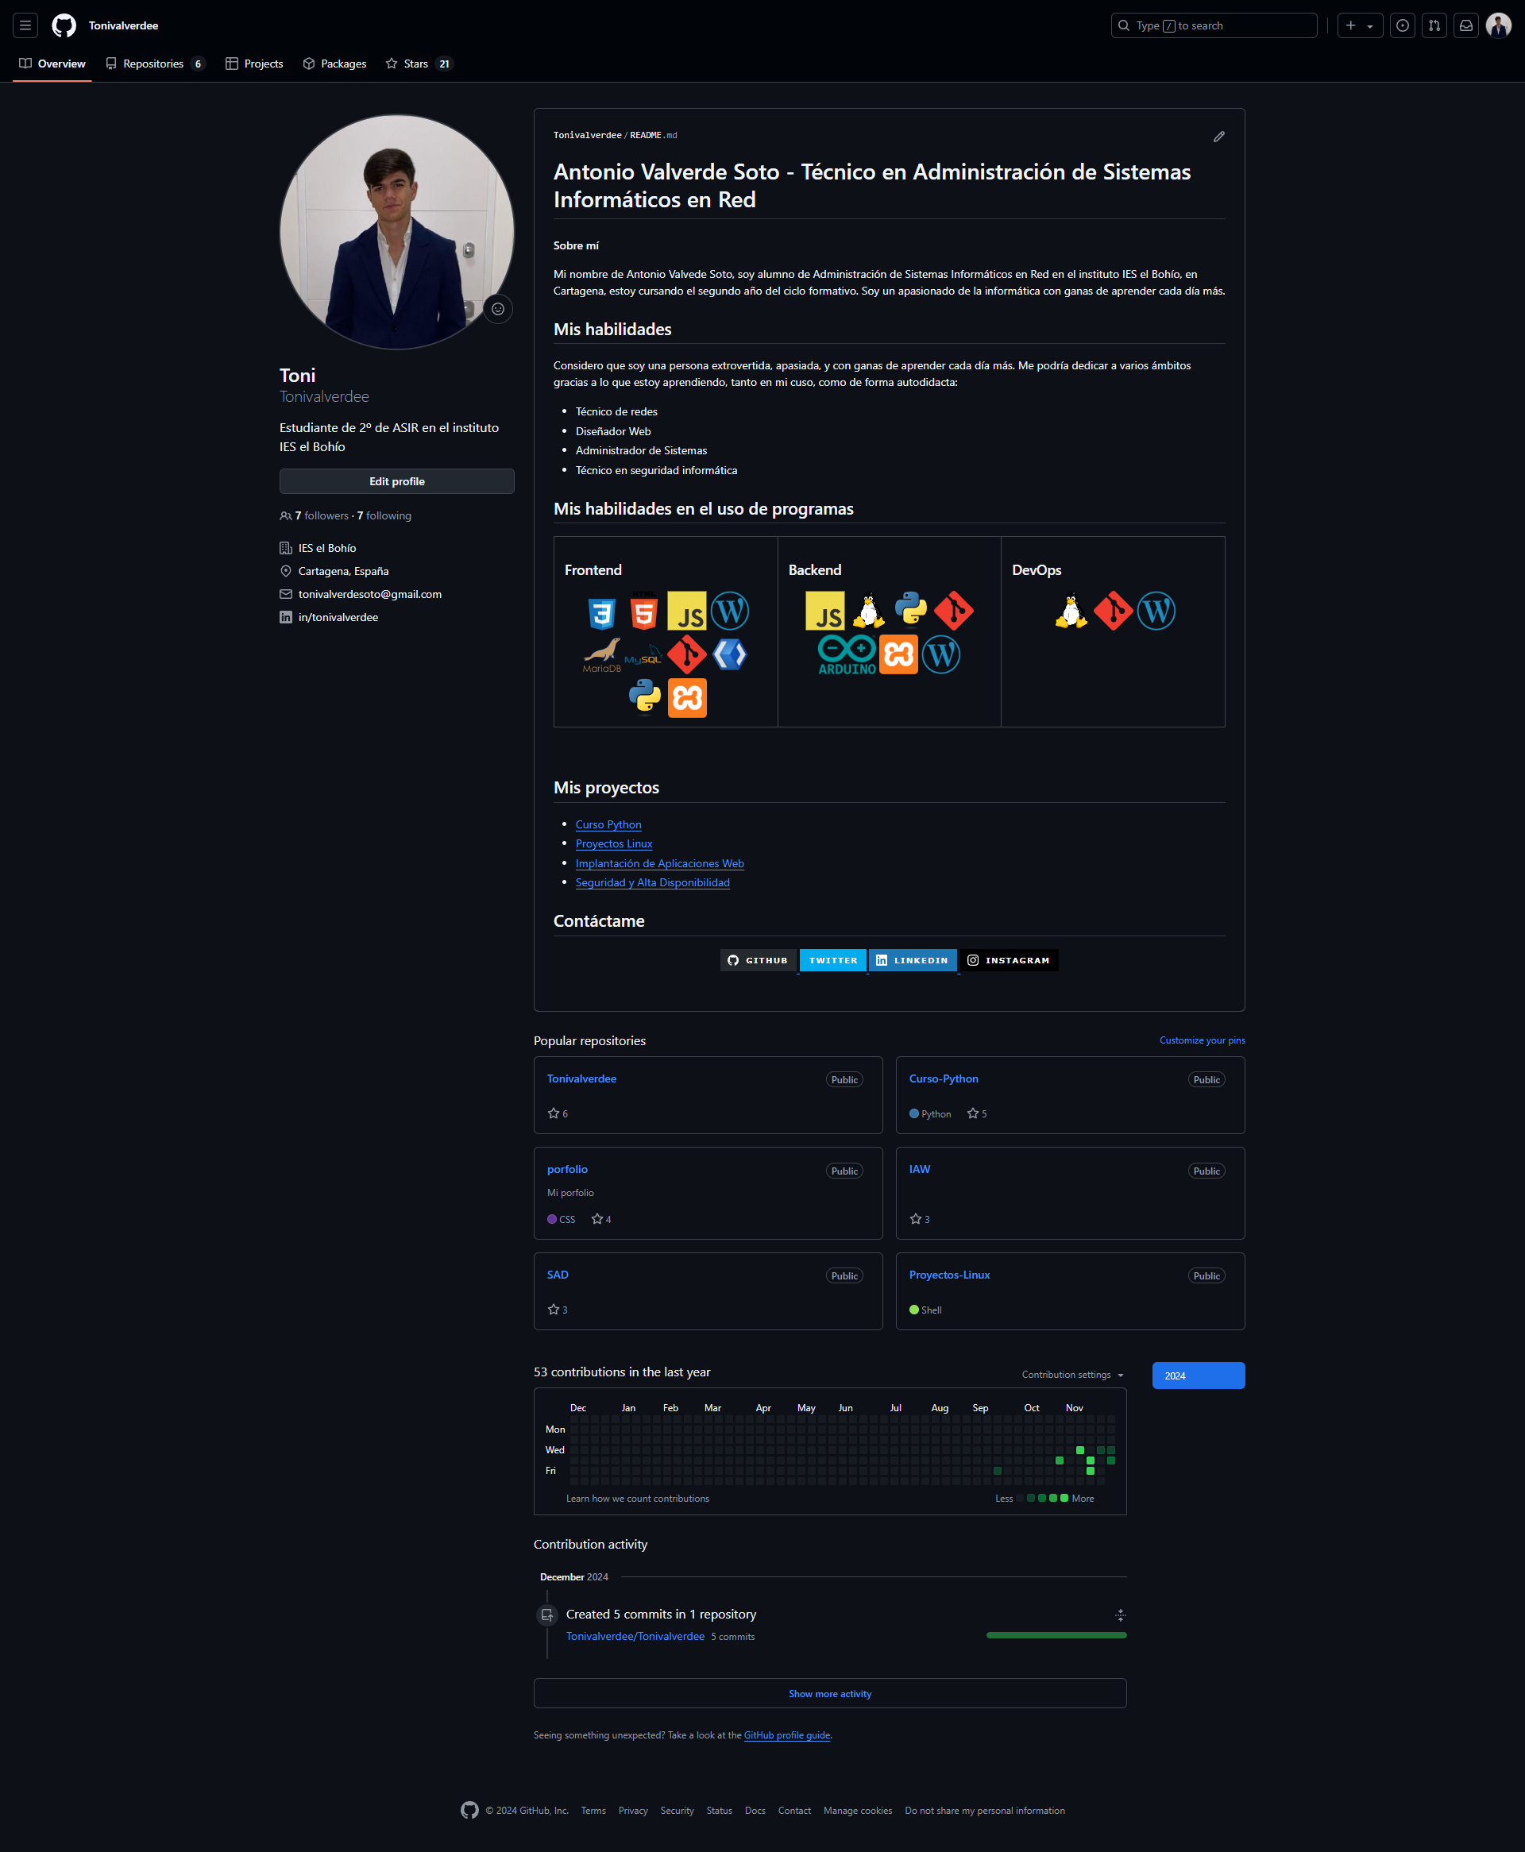

Parte 2
Para acceder a mi GitHub pages (porfolio) pinche aquí. Está aún en proceso.
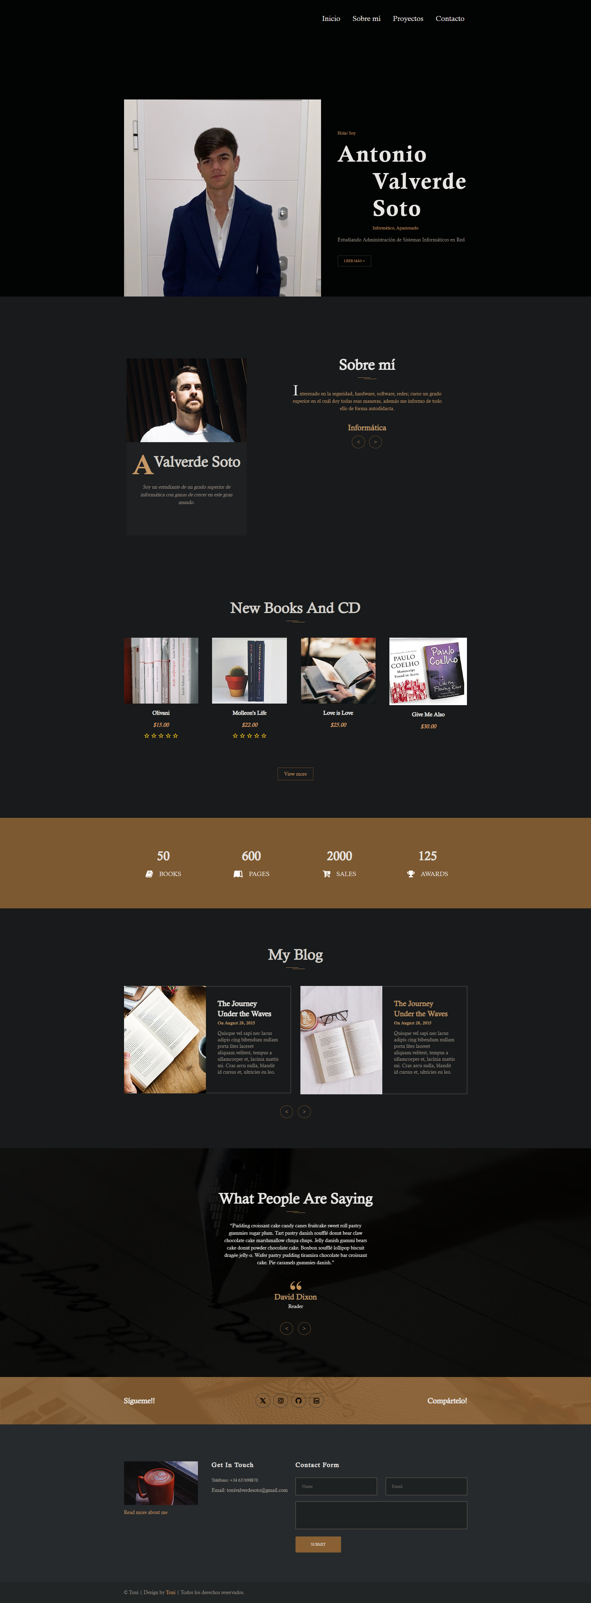

Parte 3
Este es mi porfolio hecho con WordPress, usando el plugin Elementor.
